1. Implementar un reporte GRID, con el listado de vuelos más frecuentes, mostrando únicamente, ciudad de origen y ciudad destino.

Primero visualizamos la tabla de vuelos, como se en la imagen:

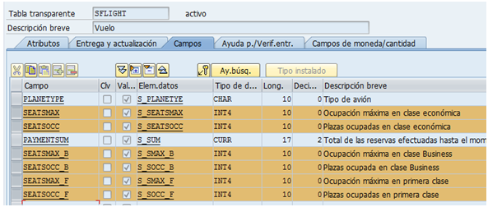

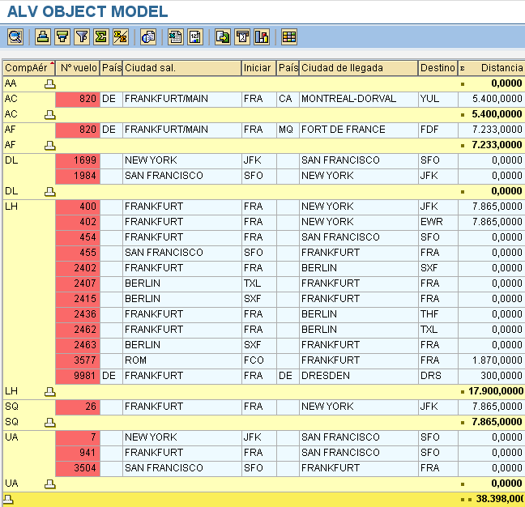

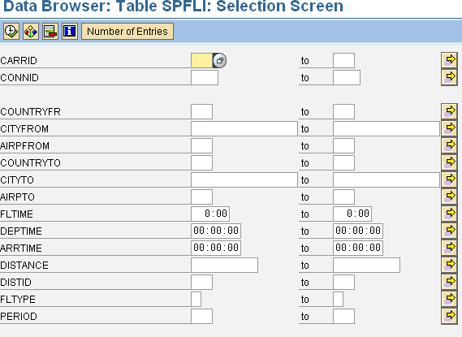

REPORT  z_sflight.  
  
* Cargar la tabla SFLIGHT de la base de datos  
TABLES: sflight.  
  
* Cargamos los datos tipo slis  
TYPES: slis.  
  
* Definición de variables  
DATA: g_it_sflight TYPE TABLE OF sflight,  
      g_st_sflight TYPE sflight.  
  
DATA: g_it_fieldcat TYPE slis_t_fieldcat_alv,  
      g_st_fieldcat TYPE slis_fieldcat_alv.  
  
* SQL para copiar la tabla sflight a la tabla interna  
SELECT * FROM sflight INTO TABLE g_it_sflight.  
  
* Datos del fieldcat para el ALV  
g_st_fieldcat-fieldname = 'CARRID'. "Nombre del campo de la tabla  
APPEND g_st_fieldcat TO g_it_fieldcat.  
  
  
g_st_fieldcat-seltext_s = 'Vuelo'.  
APPEND g_st_fieldcat TO g_it_fieldcat.  
  
g_st_fieldcat-fieldname = 'CIUDADSAL'.  
g_st_fieldcat-seltext_m = 'Ciudad origen'.  
g_st_fieldcat-seltext_s = 'Fecha'.  
APPEND g_st_fieldcat TO g_it_fieldcat.  
  
g_st_fieldcat-fieldname = 'CIUDADLLEGADA'.  
g_st_fieldcat-seltext_m = 'Ciudad de destino.  
g_st_fieldcat-seltext_s = 'Tarifa'.  
APPEND g_st_fieldcat TO g_it_fieldcat.  
  
* Función ALV  
CALL FUNCTION 'REUSE_ALV_GRID_DISPLAY'  
  EXPORTING  
    it_fieldcat   = g_it_fieldcat[]  
  TABLES  
    t_outtab      = g_it_sflight[]  
  EXCEPTIONS  
    program_error = 1  
    OTHERS        = 2.

2. Implementar un reporte GRID con el listado de vuelos más frecuentes hasta una fecha – ingresada por teclado-.

REPORT  z_sflight1.  
  
* Cargar la tabla SFLIGHT de la base de datos  
TABLES: sflight.  
  
* Cargamos los datos tipo slis  
TYPES: slis.  
  
* Definición de variables  
DATA: g_it_sflight TYPE TABLE OF sflight,  
      g_st_sflight TYPE sflight.  
  
DATA: g_it_fieldcat TYPE slis_t_fieldcat_alv,  
      g_st_fieldcat TYPE slis_fieldcat_alv.  
  
* SQL para copiar la tabla sflight a la tabla interna  
SELECT * FROM sflight  WHERE INTO TABLE g_it_sflight .  
  
* Datos del fieldcat para el ALV  
g_st_fieldcat-fieldname = 'CARRID'. "Nombre del campo de la tabla  
g_st_fieldcat-seltext_m = 'Compañía'. "Descripción media  
g_st_fieldcat-seltext_s = 'Comp.'. "Descripción corta  
APPEND g_st_fieldcat TO g_it_fieldcat.  
  
  
g_st_fieldcat-seltext_s = 'Vuelo'.  
APPEND g_st_fieldcat TO g_it_fieldcat.  
  
g_st_fieldcat-fieldname = 'FLDATE'.  
g_st_fieldcat-seltext_m = 'Fecha de vuelo'.  
g_st_fieldcat-seltext_s = 'Fecha'.  
APPEND g_st_fieldcat TO g_it_fieldcat.  
  
* Función ALV  
CALL FUNCTION 'REUSE_ALV_GRID_DISPLAY'  
  EXPORTING  
    it_fieldcat   = g_it_fieldcat[]  
  TABLES  
    t_outtab      = g_it_sflight[]  
  EXCEPTIONS  
    program_error = 1  
    OTHERS        = 2.